PRETEST BAB 2
ALJABAR

Bab / Sub Bab | Indikator Esensial
Bab 2 : Aljabar
Sub Bab 1 : Persamaan dan Pertidaksamaan Linier
 | 7. Persamaan linear satu variabel
 | 8. Pertidaksamaan linear satu variabel
 | 9. Sistem persamaan linear dua variabel
Sub Bab 2 : Bentuk Aljabar
 | 10. Bentuk aljabar dan sifat-sifat operasinya (komutatif, asosiatif, dan distributif)
Sub Bab 3 : Fungsi
 | 11. Relasi dan fungsi (domain, kodomain, range), serta penyajiannya.
Sub Bab 4 : Barisan dan Deret
 | 12. Barisan berhingga bilangan
 | 13. Deret berhingga bilangan.
PRETEST BAB 2 Terdiri dari 20 soal dengan komposisi kesulitan 5 Mudah (C3), 10 Sedang (C4), dan 5 Sulit (C5), serta 3 tipe soal: PG (10), PG MCMA (6), PGK Kategori (4) tiap bab.
KOMPOSISI SOAL PRETEST
Bab / Sub Bab | Jumlah Soal | C3 | C4 | C5 | PG | PG MCMA | PGK
Bab 2 – Sub Bab 1 : Persamaan dan Pertidaksamaan Linier | 5 | 2 | 2 | 1 | 3 | 1 | 1
Bab 2 – Sub Bab 2 : Bentuk Aljabar | 5 | 1 | 3 | 1 | 2 | 2 | 1
Bab 2 – Sub Bab 3 : Fungsi | 5 | 1 | 2 | 2 | 3 | 1 | 1
Bab 2 – Sub Bab 4 : Barisan dan Deret | 5 | 1 | 3 | 1 | 2 | 2 | 1
Total Bab 2 | 20 | 5 | 10 | 5 | 10 | 6 | 4

BAB 2 : ALJABAR

SUB BAB 1 : PERSAMAAN DAN PERTIDAKSAMAAN LINIER
SOAL 1 (Bentuk Soal: PG)
Indikator 7.2 | Level Kognitif: C3 (Mudah)
KUNCI JAWABAN : C
Penyelesaian dari persamaan $3\left(2x−5\right)=4x+7$ adalah…
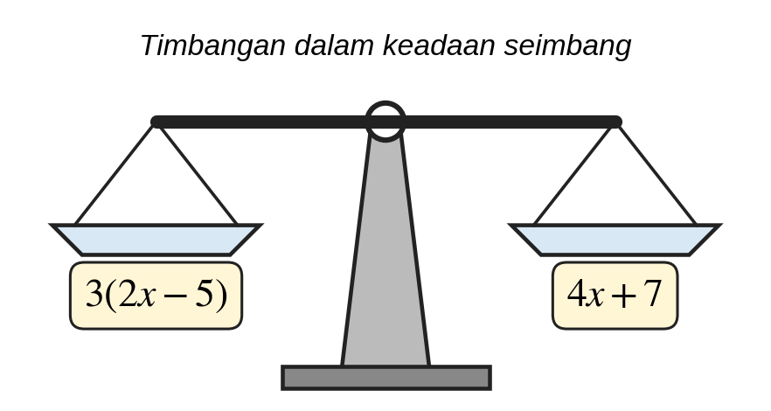
- $x=6$
- $x=1$
- $x=11$
- $x=16$
Pembahasan :
$6x−15=4x+7⇒6x−4x=7+15⇒2x=22⇒x=11$.
SOAL 2 (Bentuk Soal: PG)
Indikator 8.2 | Level Kognitif: C3 (Mudah)
KUNCI JAWABAN : A
Himpunan penyelesaian dari pertidaksamaan $−3x+5>17$ adalah…
- $x<−4$
- $x>−4$
- $x<4$
- $x>4$
Pembahasan :
$−3x+5>17⇒−3x>12$. Karena kedua ruas dibagi bilangan negatif ($−3$), tanda pertidaksamaan dibalik: $x<−4$.
SOAL 3 (Bentuk Soal: PG)
Indikator 7.3 | Level Kognitif: C4 (Sedang)
KUNCI JAWABAN : D
Umur seorang ayah tiga kali umur anaknya. Lima tahun yang akan datang, jumlah umur mereka adalah $62$ tahun. Umur ayah sekarang adalah… tahun.
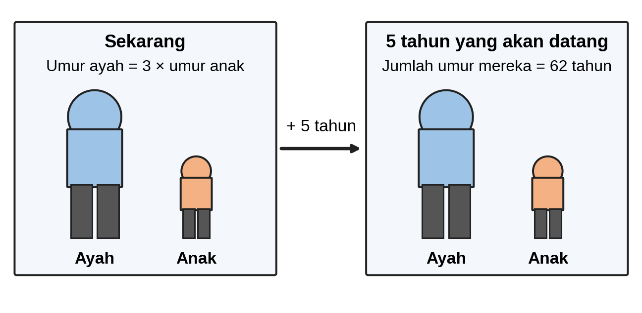
- $13$
- $44$
- $52$
- $39$
Pembahasan :
Misalkan umur anak $=a$, maka umur ayah $=3a$. Lima tahun lagi: $\left(3a+5\right)+\left(a+5\right)=62⇒4a+10=62⇒a=13$. Umur ayah sekarang $=3×13=39$ tahun.
SOAL 4 (Bentuk Soal: PG MCMA)
Indikator 9.3 | Level Kognitif: C4 (Sedang)
KUNCI JAWABAN : Pernyataan 1, Pernyataan 2, Pernyataan 4
Diketahui sistem persamaan linear dua variabel:
$2x+3y=12$
$4x+6y=24$
Pilihlah semua pernyataan yang benar!
[ ] Pernyataan 1: Sistem tersebut memiliki tak hingga banyak penyelesaian.
[ ] Pernyataan 2: Grafik kedua persamaan saling berimpit.
[ ] Pernyataan 3: Sistem tersebut hanya memiliki satu penyelesaian, yaitu $\left(3,2\right)$.
[ ] Pernyataan 4: Pasangan $\left(3,2\right)$ merupakan salah satu penyelesaian sistem tersebut.
Pembahasan :
Persamaan kedua adalah $2$ kali persamaan pertama sehingga keduanya ekuivalen dan memiliki tak hingga banyak penyelesaian (Pernyataan 1 Benar).
Karena ekuivalen, kedua garis berimpit (Pernyataan 2 Benar).
Pernyataan tersebut salah karena $\left(3,2\right)$ bukan satu-satunya penyelesaian; misalnya $\left(6,0\right)$ juga memenuhi (Pernyataan 3 Salah).
$2\left(3\right)+3\left(2\right)=12$ dan $4\left(3\right)+6\left(2\right)=24$ sehingga $\left(3,2\right)$ memenuhi keduanya (Pernyataan 4 Benar).
SOAL 5 (Bentuk Soal: PG Kategori)
Indikator 8.5 | Level Kognitif: C5 (Sulit)
KUNCI JAWABAN : A. Benar, B. Benar, C. Salah
Seorang siswa menyelesaikan pertidaksamaan $2−3x≥14$ dengan langkah berikut:
Langkah 1: $−3x≥12$
Langkah 2: $x≥−4$
Tentukan Benar atau Salah untuk setiap pernyataan evaluasi berikut!
Pernyataan | Benar | Salah
A. Penyelesaian yang benar dari pertidaksamaan tersebut adalah $x≤−4$. | [ ] | [ ]
B. Kesalahan siswa terjadi pada Langkah 2 karena tanda pertidaksamaan tidak dibalik saat kedua ruas dibagi $−3$. | [ ] | [ ]
C. Nilai $x=0$ memenuhi pertidaksamaan semula. | [ ] | [ ]
Pembahasan :
Pernyataan A benar, $−3x≥12⇒x≤−4$ (tanda dibalik).
Pernyataan B benar, Langkah 1 sudah benar, sedangkan Langkah 2 lupa membalik tanda.
Pernyataan C salah, substitusi $x=0$ menghasilkan $2−0=2≥14$ yang tidak benar.

SUB BAB 2 : BENTUK ALJABAR
SOAL 6 (Bentuk Soal: PG)
Indikator 10.2 | Level Kognitif: C3 (Mudah)
KUNCI JAWABAN : B
Bentuk paling sederhana dari $4a+7b−2a+3b−5+8$ adalah…
- $6a+10b+3$
- $2a+10b+3$
- $2a+4b+3$
- $2a+10b−13$
Pembahasan :
Kelompokkan suku sejenis: $\left(4a−2a\right)+\left(7b+3b\right)+\left(−5+8\right)=2a+10b+3$.
SOAL 7 (Bentuk Soal: PG MCMA)
Indikator 10.4 | Level Kognitif: C4 (Sedang)
KUNCI JAWABAN : Pernyataan 1, Pernyataan 3
Pilihlah semua pernyataan tentang penjabaran dan pemfaktoran bentuk aljabar yang benar!
[ ] Pernyataan 1: $\left(x+3\right)\left(x−2\right)=x^{2}+x−6$
[ ] Pernyataan 2: $x^{2}−9={\left(x−3\right)}^{2}$
[ ] Pernyataan 3: $2x^{2}+6x=2x\left(x+3\right)$
[ ] Pernyataan 4: ${\left(x−4\right)}^{2}=x^{2}−16$
Pembahasan :
$\left(x+3\right)\left(x−2\right)=x^{2}−2x+3x−6=x^{2}+x−6$ (Pernyataan 1 Benar).
$x^{2}−9=\left(x−3\right)\left(x+3\right)$, sedangkan ${\left(x−3\right)}^{2}=x^{2}−6x+9$ (Pernyataan 2 Salah).
Faktor persekutuan $2x$ dikeluarkan: $2x\left(x+3\right)=2x^{2}+6x$ (Pernyataan 3 Benar).
${\left(x−4\right)}^{2}=x^{2}−8x+16$, bukan $x^{2}−16$ (Pernyataan 4 Salah).
SOAL 8 (Bentuk Soal: PG)
Indikator 10.3 | Level Kognitif: C4 (Sedang)
KUNCI JAWABAN : C
Bentuk sederhana dari $3\left(2x−4\right)−2\left(x−5\right)$ adalah…
- $4x−22$
- $8x−2$
- $4x−2$
- $8x−22$
Pembahasan :
Gunakan sifat distributif: $3\left(2x−4\right)−2\left(x−5\right)=6x−12−2x+10=4x−2$. (Perhatikan bahwa $−2×\left(−5\right)=+10$.)
SOAL 9 (Bentuk Soal: PG MCMA)
Indikator 10.4 | Level Kognitif: C4 (Sedang)
KUNCI JAWABAN : Pernyataan 1, Pernyataan 2
Sebuah persegi panjang memiliki panjang $\left(3x+2\right)$ cm dan lebar $\left(x+4\right)$ cm. Pilihlah semua pernyataan yang benar!
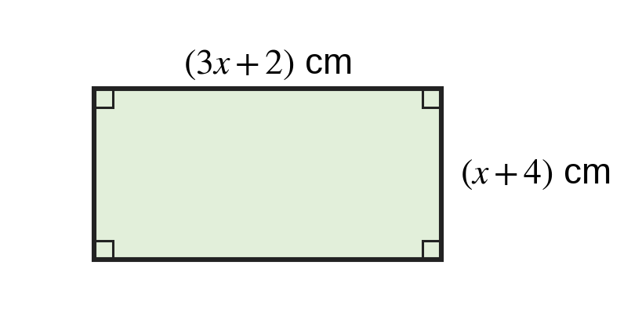
[ ] Pernyataan 1: Keliling persegi panjang tersebut adalah $\left(8x+12\right)$ cm.
[ ] Pernyataan 2: Luas persegi panjang tersebut adalah $\left(3x^{2}+14x+8\right)$ cm$​^{2}$.
[ ] Pernyataan 3: Untuk $x=2$, luas persegi panjang tersebut adalah $56$ cm$​^{2}$.
[ ] Pernyataan 4: Konstanta pada bentuk aljabar luas persegi panjang tersebut adalah $6$.
Pembahasan :
Keliling $=2\left[\left(3x+2\right)+\left(x+4\right)\right]=2\left(4x+6\right)=8x+12$ (Pernyataan 1 Benar).
Luas $=\left(3x+2\right)\left(x+4\right)=3x^{2}+12x+2x+8=3x^{2}+14x+8$ (Pernyataan 2 Benar).
Untuk $x=2$: panjang $=8$ dan lebar $=6$ sehingga luas $=48$ cm$​^{2}$, bukan $56$ (Pernyataan 3 Salah).
Konstanta pada $3x^{2}+14x+8$ adalah $8$, bukan $6$ (Pernyataan 4 Salah).
SOAL 10 (Bentuk Soal: PG Kategori)
Indikator 10.5 | Level Kognitif: C5 (Sulit)
KUNCI JAWABAN : A. Salah, B. Benar, C. Benar
Tentukan Benar atau Salah untuk setiap pernyataan tentang kesetaraan (ekuivalensi) bentuk aljabar berikut!
Pernyataan | Benar | Salah
A. ${\left(x+2\right)}^{2}$ ekuivalen dengan $x^{2}+4$. | [ ] | [ ]
B. $2\left(x+3\right)+x$ ekuivalen dengan $3x+6$. | [ ] | [ ]
C. $x^{2}−4x+4$ ekuivalen dengan ${\left(x−2\right)}^{2}$. | [ ] | [ ]
Pembahasan :
Pernyataan A salah, ${\left(x+2\right)}^{2}=x^{2}+4x+4$. Uji $x=1$: $9≠5$.
Pernyataan B benar, $2x+6+x=3x+6$.
Pernyataan C benar, ${\left(x−2\right)}^{2}=x^{2}−4x+4$.

SUB BAB 3 : FUNGSI
SOAL 11 (Bentuk Soal: PG)
Indikator 11.4 | Level Kognitif: C3 (Mudah)
KUNCI JAWABAN : A
Diketahui fungsi $f\left(x\right)=2x^{2}−3x+1$. Nilai dari $f\left(−2\right)$ adalah…
- $15$
- $3$
- $−1$
- $7$
Pembahasan :
$f\left(−2\right)=2{\left(−2\right)}^{2}−3\left(−2\right)+1=2\left(4\right)+6+1=8+6+1=15$.
SOAL 12 (Bentuk Soal: PG)
Indikator 11.2 | Level Kognitif: C4 (Sedang)
KUNCI JAWABAN : D
Fungsi $f$ didefinisikan dengan rumus $f\left(x\right)=x^{2}−2x$ dengan daerah asal $\{−1,0,1,2,3\}$. Daerah hasil (range) fungsi tersebut adalah…
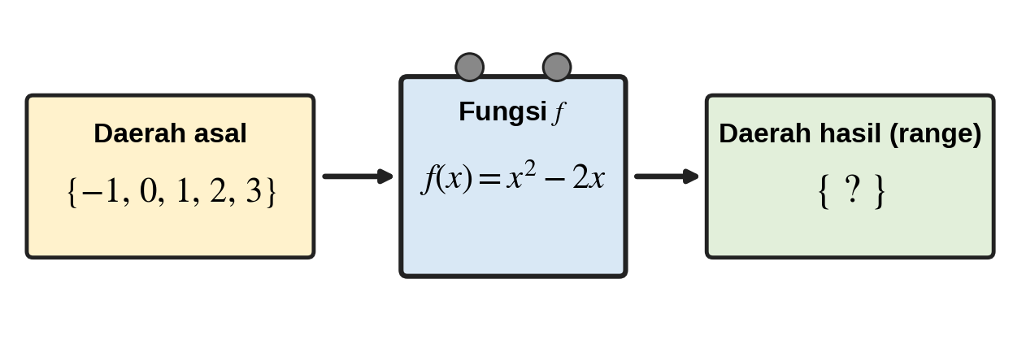
- $\{−1,0,1,2,3\}$
- $\{0,3\}$
- $\{−1,0,3,8\}$
- $\{−1,0,3\}$
Pembahasan :
$f\left(−1\right)=1+2=3$; $f\left(0\right)=0$; $f\left(1\right)=1−2=−1$; $f\left(2\right)=4−4=0$; $f\left(3\right)=9−6=3$. Anggota himpunan hasil yang sama ditulis satu kali sehingga range $=\{−1,0,3\}$.
SOAL 13 (Bentuk Soal: PG MCMA)
Indikator 11.1 | Level Kognitif: C4 (Sedang)
KUNCI JAWABAN : Pernyataan 1, Pernyataan 2, Pernyataan 4
Diberikan relasi $P=\{\left(1,a\right),\left(2,b\right),\left(2,c\right),\left(3,a\right)\}$ dari himpunan $\{1,2,3\}$ ke himpunan $\{a,b,c\}$. Pilihlah semua pernyataan yang benar!
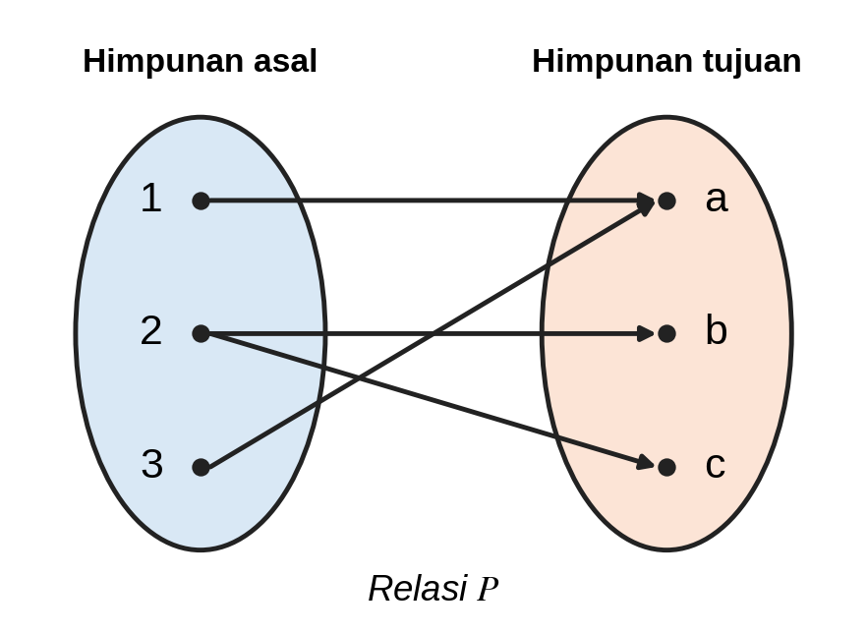
[ ] Pernyataan 1: $P$ bukan fungsi karena anggota $2$ dipasangkan dengan $b$ dan $c$.
[ ] Pernyataan 2: Domain relasi $P$ adalah $\{1,2,3\}$.
[ ] Pernyataan 3: Range relasi $P$ adalah $\{1,2,3\}$.
[ ] Pernyataan 4: Jika pasangan $\left(2,c\right)$ dihapus, maka $P$ menjadi fungsi.
Pembahasan :
Fungsi mensyaratkan setiap anggota domain berpasangan tepat satu kali; anggota $2$ berpasangan dengan dua anggota (Pernyataan 1 Benar).
Domain adalah semua elemen pertama: $\{1,2,3\}$ (Pernyataan 2 Benar).
Range adalah semua elemen kedua: $\{a,b,c\}$, bukan $\{1,2,3\}$ (Pernyataan 3 Salah).
Setelah $\left(2,c\right)$ dihapus, tiap anggota domain tepat satu pasangan: $\{\left(1,a\right),\left(2,b\right),\left(3,a\right)\}$ (Pernyataan 4 Benar).
SOAL 14 (Bentuk Soal: PG)
Indikator 11.5 | Level Kognitif: C5 (Sulit)
KUNCI JAWABAN : B
Dua perusahaan taksi menetapkan tarif: Taksi A Rp8.000,00 ditambah Rp3.500,00 per km, sedangkan Taksi B Rp5.000,00 ditambah Rp4.000,00 per km. Jika jarak tempuh $x$ km, maka Taksi A lebih murah daripada Taksi B jika jarak tempuhnya…
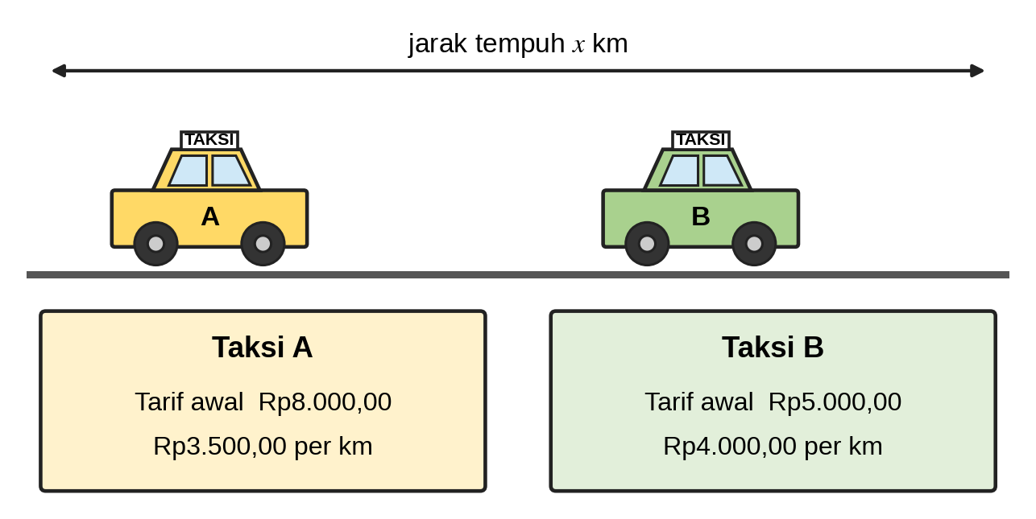
- kurang dari $6$ km
- lebih dari $6$ km
- lebih dari $3$ km
- lebih dari $12$ km
Pembahasan :
Model fungsi biaya: $A\left(x\right)=8.000+3.500x$ dan $B\left(x\right)=5.000+4.000x$. Taksi A lebih murah jika $A\left(x\right)<B\left(x\right)$: $8.000+3.500x<5.000+4.000x⇒3.000<500x⇒x>6$. Pada $x=6$ kedua tarif sama ($29.000$).
SOAL 15 (Bentuk Soal: PG Kategori)
Indikator 11.5 | Level Kognitif: C5 (Sulit)
KUNCI JAWABAN : A. Salah, B. Benar, C. Benar
Sebuah tangki berisi $60$ liter air kemudian dikuras dengan debit tetap $4$ liter/menit sehingga volume air dinyatakan dengan fungsi $V\left(t\right)=60−4t$ ($t$ dalam menit). Tentukan Benar atau Salah untuk setiap pernyataan evaluasi model berikut!
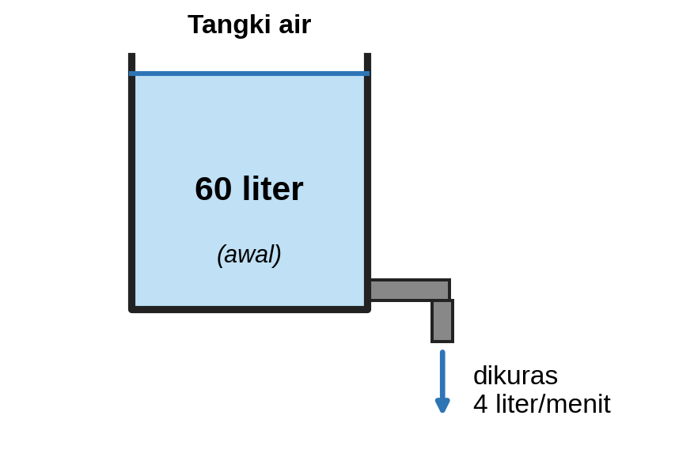
Pernyataan | Benar | Salah
A. Domain yang masuk akal untuk fungsi $V\left(t\right)$ adalah semua bilangan real $t$. | [ ] | [ ]
B. Grafik $V\left(t\right)$ merupakan garis lurus yang turun dari kiri ke kanan. | [ ] | [ ]
C. Tangki menjadi kosong pada menit ke-$15$. | [ ] | [ ]
Pembahasan :
Pernyataan A salah, waktu tidak boleh negatif dan volume tidak boleh negatif sehingga domain yang masuk akal adalah $0≤t≤15$.
Pernyataan B benar, gradien $−4<0$ sehingga grafik turun.
Pernyataan C benar, $V\left(t\right)=0⇒60−4t=0⇒t=15$.

SUB BAB 4 : BARISAN DAN DERET
SOAL 16 (Bentuk Soal: PG)
Indikator 12.3 | Level Kognitif: C3 (Mudah)
KUNCI JAWABAN : A
Diketahui barisan aritmetika $5,9,13,17,…$ Suku ke-$15$ barisan tersebut adalah…
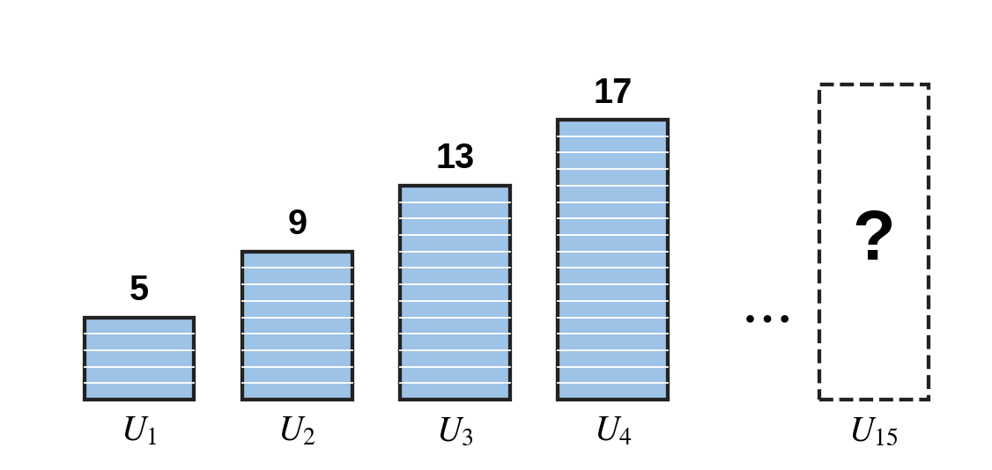
- $61$
- $65$
- $60$
- $57$
Pembahasan :
$a=5$ dan $b=4$. $U_{n}=a+\left(n−1\right)b$ sehingga $U_{15}=5+14×4=5+56=61$.
SOAL 17 (Bentuk Soal: PG MCMA)
Indikator 12.4 | Level Kognitif: C4 (Sedang)
KUNCI JAWABAN : Pernyataan 1, Pernyataan 4
Diketahui barisan $81,27,9,3,…$ Pilihlah semua pernyataan yang benar!
[ ] Pernyataan 1: Barisan tersebut memiliki rasio $\frac{1}{3}$.
[ ] Pernyataan 2: Suku ke-$5$ barisan tersebut adalah $\frac{1}{3}$.
[ ] Pernyataan 3: Karena rasionya positif, nilai suku-suku barisan tersebut semakin besar.
[ ] Pernyataan 4: Rumus suku ke-$n$ barisan tersebut adalah $U_{n}=3^{5−n}$.
Pembahasan :
$r=\frac{27}{81}=\frac{1}{3}$ (Pernyataan 1 Benar).
$U_{5}=81×{\left(\frac{1}{3}\right)}^{4}=1$, bukan $\frac{1}{3}$ (Pernyataan 2 Salah).
Rasio $0<r<1$ membuat suku-suku semakin kecil (barisan turun), sehingga pernyataan salah (Pernyataan 3 Salah).
$U_{n}=81×{\left(\frac{1}{3}\right)}^{n−1}=3^{4}×3^{−\left(n−1\right)}=3^{5−n}$ (Pernyataan 4 Benar).
SOAL 18 (Bentuk Soal: PG)
Indikator 13.3 | Level Kognitif: C4 (Sedang)
KUNCI JAWABAN : C
Jumlah deret aritmetika $3+7+11+…+51$ adalah…
- $702$
- $324$
- $351$
- $378$
Pembahasan :
$a=3$, $b=4$. Cari banyak suku: $U_{n}=51⇒3+\left(n−1\right)4=51⇒n=13$. Jumlahnya $S_{13}=\frac{13}{2}\left(3+51\right)=\frac{13}{2}×54=351$.
SOAL 19 (Bentuk Soal: PG MCMA)
Indikator 13.4 | Level Kognitif: C4 (Sedang)
KUNCI JAWABAN : Pernyataan 1, Pernyataan 2
Sari menabung Rp20.000,00 pada bulan pertama, dan setiap bulan berikutnya tabungannya bertambah Rp5.000,00 dari bulan sebelumnya. Pilihlah semua pernyataan yang benar!
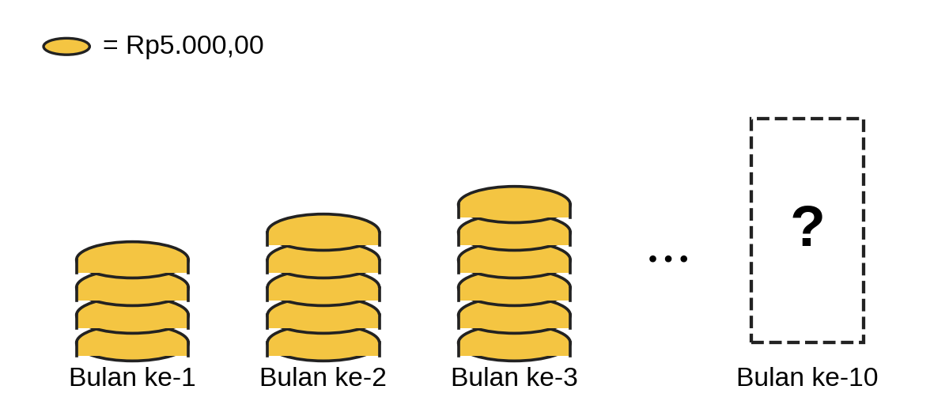
[ ] Pernyataan 1: Besar tabungan Sari pada bulan ke-$10$ adalah Rp65.000,00.
[ ] Pernyataan 2: Total tabungan Sari selama $10$ bulan adalah Rp425.000,00.
[ ] Pernyataan 3: Total tabungan Sari selama $12$ bulan adalah Rp540.000,00.
[ ] Pernyataan 4: Nilai $U_{10}$ dan $S_{10}$ pada masalah ini sama besar.
Pembahasan :
$U_{10}=20.000+9×5.000=65.000$ (Pernyataan 1 Benar).
$S_{10}=\frac{10}{2}\left(20.000+65.000\right)=425.000$ (Pernyataan 2 Benar).
$U_{12}=20.000+11×5.000=75.000$ sehingga $S_{12}=\frac{12}{2}\left(20.000+75.000\right)=570.000$, bukan $540.000$ (Pernyataan 3 Salah).
$U_{10}$ adalah suku ke-$10$ (tabungan bulan ke-$10$, Rp65.000,00), sedangkan $S_{10}$ adalah jumlah $10$ suku pertama (Rp425.000,00) (Pernyataan 4 Salah).
SOAL 20 (Bentuk Soal: PG Kategori)
Indikator 13.5 | Level Kognitif: C5 (Sulit)
KUNCI JAWABAN : A. Benar, B. Salah, C. Benar
Sebuah gedung pertunjukan memiliki $10$ baris kursi. Baris pertama berisi $12$ kursi dan setiap baris berikutnya berisi $3$ kursi lebih banyak daripada baris di depannya. Panitia berencana mengundang $250$ tamu. Tentukan Benar atau Salah untuk setiap pernyataan evaluasi berikut!
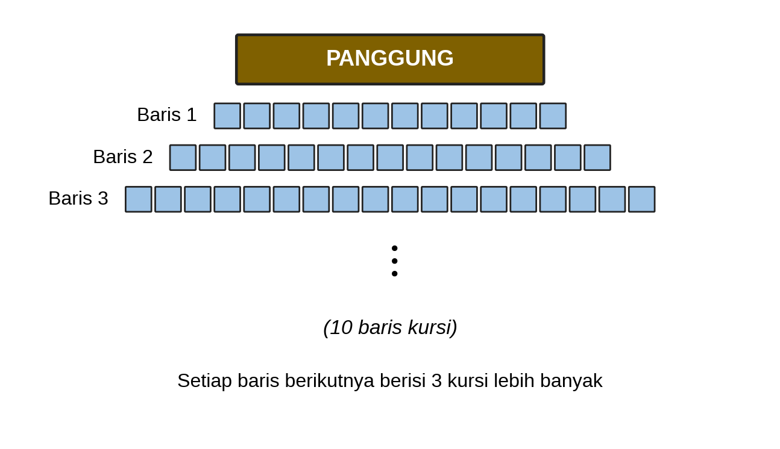
Pernyataan | Benar | Salah
A. Baris ke-$10$ berisi $39$ kursi. | [ ] | [ ]
B. Jumlah seluruh kursi di gedung tersebut adalah $250$ kursi. | [ ] | [ ]
C. Gedung tersebut cukup untuk menampung $250$ tamu undangan. | [ ] | [ ]
Pembahasan :
Pernyataan A benar, $U_{10}=12+9×3=39$.
Pernyataan B salah, $S_{10}=\frac{10}{2}\left(12+39\right)=255$ kursi, bukan $250$.
Pernyataan C benar, kapasitas $255≥250$ sehingga cukup (tersisa $5$ kursi).

LAMPIRAN : REKAP KUNCI JAWABAN DAN PETA SOAL
Bab 2 : Aljabar
No | Sub Bab | Indikator | Level | Bentuk Soal | Kunci Jawaban
1 | Persamaan dan Pertidaksamaan Linier | 7.2 | C3 | PG | C
2 | Persamaan dan Pertidaksamaan Linier | 8.2 | C3 | PG | A
3 | Persamaan dan Pertidaksamaan Linier | 7.3 | C4 | PG | D
4 | Persamaan dan Pertidaksamaan Linier | 9.3 | C4 | PG MCMA | Pernyataan 1, Pernyataan 2, Pernyataan 4
5 | Persamaan dan Pertidaksamaan Linier | 8.5 | C5 | PG Kategori | A. Benar, B. Benar, C. Salah
6 | Bentuk Aljabar | 10.2 | C3 | PG | B
7 | Bentuk Aljabar | 10.4 | C4 | PG MCMA | Pernyataan 1, Pernyataan 3
8 | Bentuk Aljabar | 10.3 | C4 | PG | C
9 | Bentuk Aljabar | 10.4 | C4 | PG MCMA | Pernyataan 1, Pernyataan 2
10 | Bentuk Aljabar | 10.5 | C5 | PG Kategori | A. Salah, B. Benar, C. Benar
11 | Fungsi | 11.4 | C3 | PG | A
12 | Fungsi | 11.2 | C4 | PG | D
13 | Fungsi | 11.1 | C4 | PG MCMA | Pernyataan 1, Pernyataan 2, Pernyataan 4
14 | Fungsi | 11.5 | C5 | PG | B
15 | Fungsi | 11.5 | C5 | PG Kategori | A. Salah, B. Benar, C. Benar
16 | Barisan dan Deret | 12.3 | C3 | PG | A
17 | Barisan dan Deret | 12.4 | C4 | PG MCMA | Pernyataan 1, Pernyataan 4
18 | Barisan dan Deret | 13.3 | C4 | PG | C
19 | Barisan dan Deret | 13.4 | C4 | PG MCMA | Pernyataan 1, Pernyataan 2
20 | Barisan dan Deret | 13.5 | C5 | PG Kategori | A. Benar, B. Salah, C. Benar

